Міністерство освіти і науки України

Харківський національний університет імені В.Н. Каразіна Факультет комп’ютерних наук

# ЗВІТ З ЛАБОРАТОРНОЇ РОБОТИ № 2

з дисципліни «Чисельні методи»

Тема: «Метод ітерацій»

Виконав:

студент 3 курсу

групи КС-32

Золотухін Володимир Олександрович

Перевірив:

Харків – 2021

Хід роботи

1. Опис вхідних даних.

Надано квадратну матрицю системи коефіцієнтів 4х4 та матрицю рішень системи 1х4. Також надані начальні наближення. Тобто можна надати матрицю 4х5 з начальними наближеннями, де останній стовпець є матрицею відповідей. Усі значення можуть набувати від’ємних значень, допускаються нецілі числа. Тобто матриця може складатися зі значень з множини раціональних чисел.

1. Постанова задачі.

Реалізувати алгоритм пошуку невідомих змінних з відомими коефіцієнтами при них, що знаходяться у системі рівнянь методом ітерацій.

1. Початкові та граничні умови.

Для знаходження коренів системи рівнянь методом ітерацій необхідно мати квадратну матрицю коефіцієнтів з ненульовим детермінантом та матрицю відповідей. Також необхідно щоб у кожному рядку n значення у стовбці n за модулем було білще ніж сума інших членів рядка за модулем.

1. Очікуваний результат.

Результат розрахунків очікується у вигляді матриці наближень системи 1хN, де N – число рівнянь у системі, у нашому випадку N = 4.

1. Аналіз постанови задачі.

Задача поставлена таким чином, що для її розв’язання достатньо реалізувати алгоритм рішення матриці 4х4, але мається на увазі, що потрібно розробити програмне забезпечення для рішення NxN квадратних матриць.

1. Опис методу рішення задачі.

Метод ітерацій – чисельний метод рішення математичних задач, наближений метод розв'язання системи лінійних алгебраїчних рівнянь. Суть такого методу полягає в знаходженні по наближається значенням наступного наближення (що є більш точним).

.

1. Лістінг програми та результат виконання.

Повний лістинг програми представлений у файлах, що були відіслані разом зі звітом. Розглянемо лише частину, що виконує основні розрахунки.

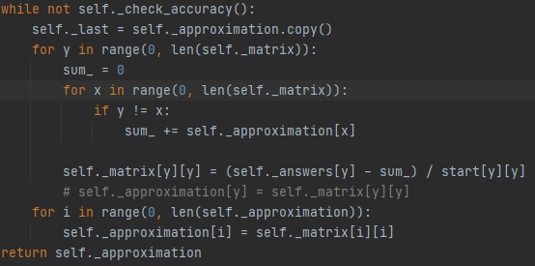

Рисунок 1 – Цикл розрахунку

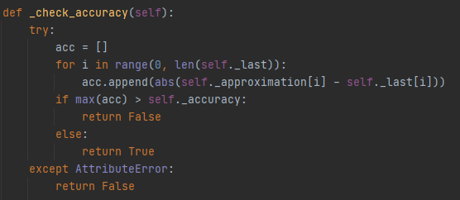

Рисунок 2 – Метод перевірки точності

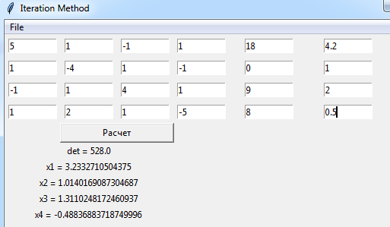

Рисунок 3 – Приклад роботи